Игры с прищепками.
Игры с прищепками очень интересное, веселое и увлекательное время провождение с ребенком. А так же, такие игры очень полезны для ребенка.
Игры с прищепками – это отличная тренировка для пальчиков. Ведь нужно затратить достаточно стараний и усилий, чтобы прикрепить прищепку. Обычные бельевые прищепки – это незамысловатый и доступный материал, который есть в каждом доме.
Существуют много разновидностей игр с прищепками. Для всех этих вариантов понадобится сами прищепки и бумажные заготовки.

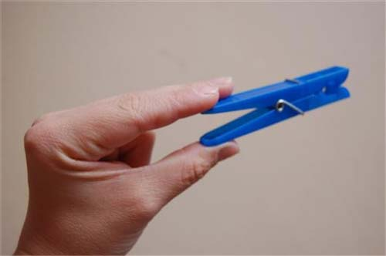
Для начала, для самых маленьких детей, надо познакомить малыша, как открываются и закрываются прищепки, научить ребенка прищеплять прищепки.
Расскажите ребенку, что держать прищепку надо тремя пальчиками, что при нажатии пальчиками на края прищепки – она «открывает ротик», а при ослаблении пальчиков прищепка –«закрывает ротик».
- Игра «Найди прищепку».
Надо попросить ребенка, чтобы он вышел из комнаты и не видел, что Вы делаете. Убедитесь, что ребенок не подсматривает, развесьте прищепки по разным местам в комнате, например на шторы, игрушки, мебель и т.п. (обращайте внимание на то, чтобы ребенку было удобно дотянуться до прищепки, которую он найдет).
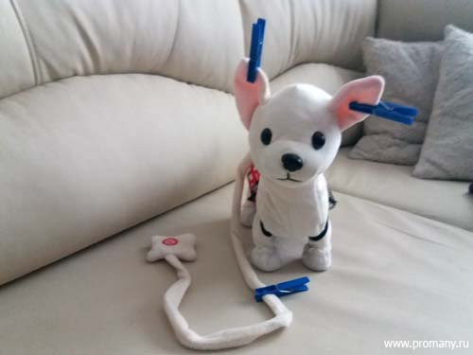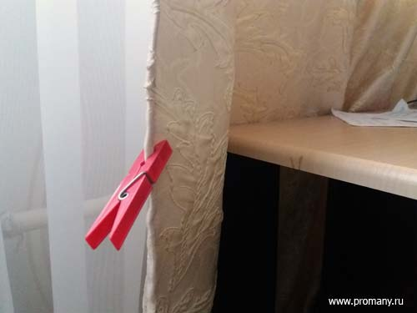
- Соберите бусы из прищепок.
Просто повесьте прищепки разных цветов на веревочку. И получится замечательное украшение для мамы. Для усложнения задания, можно попросить сделать бусы чередуя определенного цвета прищепки. Так ребенок запомнит цвета.
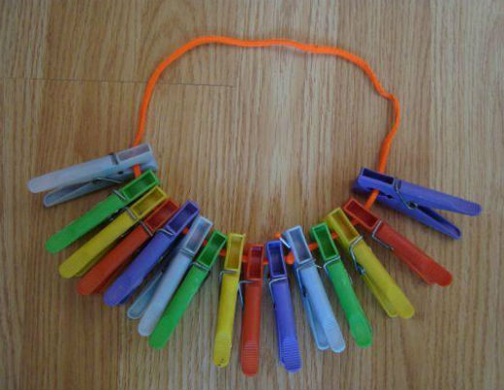

- Цепляйте прищепки к коробочкам, и ко всему чему хочется.
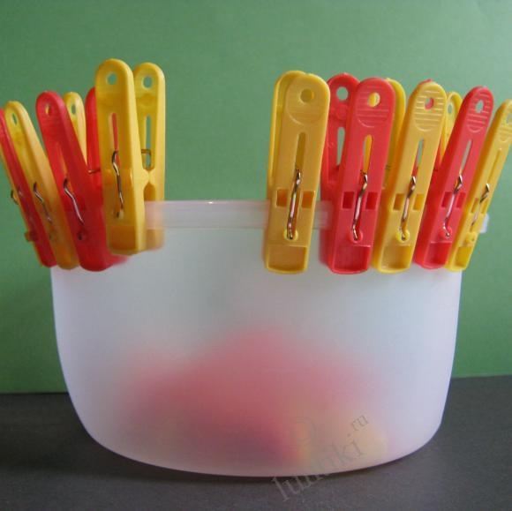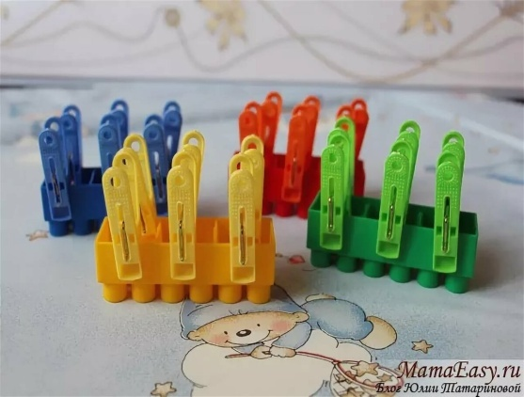
- Просто, сушите одежду.

- Сделайте игру с прищепками своими руками.
Для этого вам нужно распечатать шаблон, вырезать заготовку (для длительного использования заготовку можно заламинировать или обклеить скотчем).
